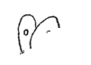
Cajaninos 2
Evaluación U3

Nombre: ____________________________________
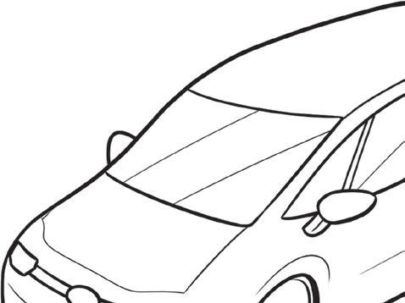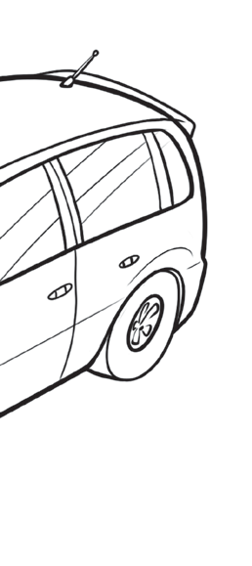 Colorea las imágenes cuyo nombre inicia con m y escribe la letra en la línea correspondiente.

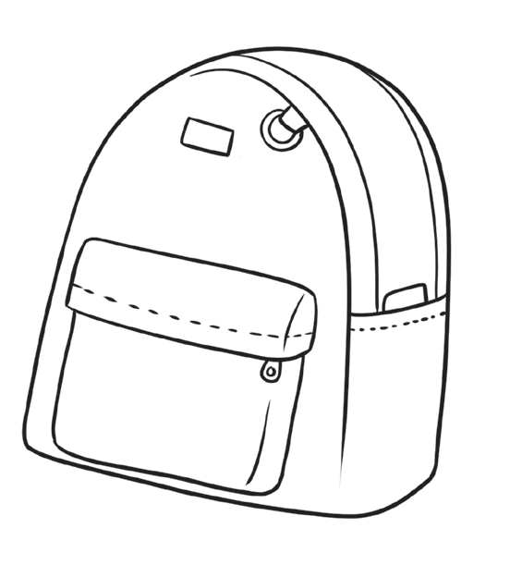
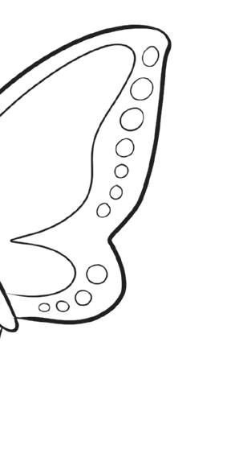

 Dibuja una fruta cuyo nombre inicie con m.
 Pide ayuda a tu maestra para escribir su nombre en la línea.

© EDELVIVES/MATERIAL FOTOCOPIABLE AUTORIZADO

